**《软件工程》**

**实验报告四 ：面向对象的系统建模B**

**姓 名： 周子雄 学 号： 202210120127**

**院 系： 计算机与信息学院 专 业： 计算机科学与技术**

**实 验 室： j1307 实验日期： 2024/11/5**

**总评成绩： 审阅教师：**

# 实验目的

1. 掌握状态图的绘制，充分理解状态图的三要素
2. 理解状态图模型的意义
3. 能够从实际问题中构建状态图模型

# 实验环境

boardmix，idea

# 实验要求

1. 按照实验报告模板编写实验报告，
2. 模型图贴到文档的适当位置；
3. 使用自己熟悉的语言，实现状态机模型，源代码的gitee地址写到实验报告中；
4. 文件以“学号-姓名-软件工程实验四.doc”的方式命名，提交到长江雨课堂软件工程实验四；

# 实验内容

B1

绘制恒温水箱20°~100°的状态图。恒温水箱启动之后，当温度传感器检测温度低于20°时，如果水量传感器检测到水箱中有水，则打开继电器电源，开始烧水；如果水量传感器检测到当前无水，则不打开电源烧水。当温度传感器检测到水箱中水的温度达到100°，则断开电源。如果水箱烧坏，则进行维修。当晚上11点整时，自动断开电源，进入休眠状态；早上7点整，自动进入上述恒温烧水过程。

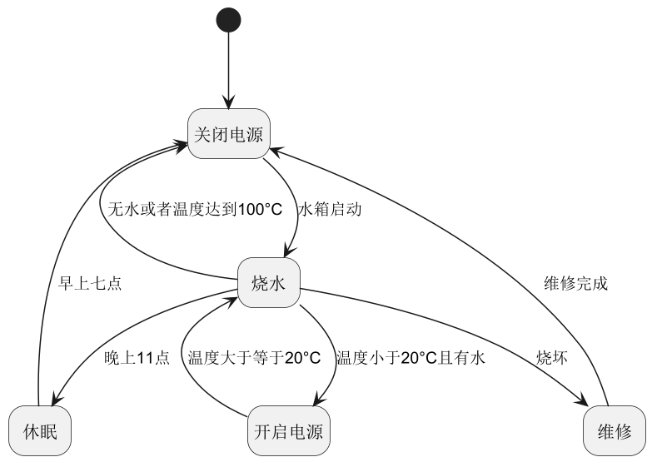

B2

阅读教材《软件工程-实践者的方法》第八版 SafeHome项目说明(教材122页第八版，教材102页第九版），针对控制面板ControlPanel的状态建模，绘制ControlPanel状态图。SafeHome控制面板的行为说明参考如下：

在SafeHome的安全功能中控制面板类ControlPanel的状态如下：

户主敲击控制面板的键盘按键输入密码时，控制面板处于读取键入字符状态。每输入一个字符则执行输入密码与设置的密码长度（4位）比较，如果达到密码长度则验证密码是否正确；如果输入密码错误3次，则锁定控制面板；锁定时间超过120秒之后，再次允许户主输入；如果输入的密码正确，控制面板进入系统功能选择状态。

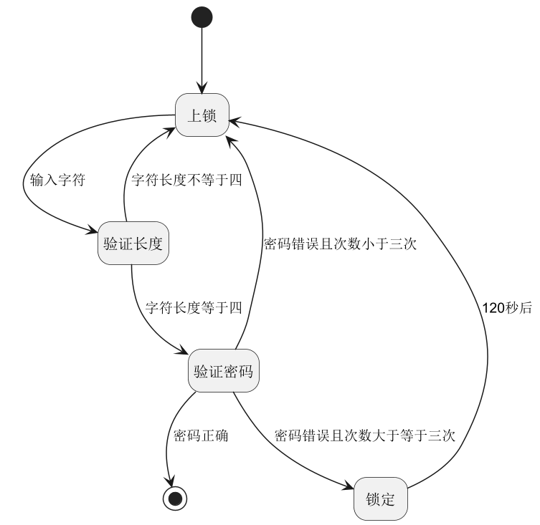

B3

根据以下问题描述，采用状态图/状态机建模，并实现之：

用户需要从源代码文件中提取源文件中的所有字符串。字符串是双引号之间的文本，但是字符串中的反斜杠会转义下一个字符，比如对于字符串：”一般学习一门编程语言的时候，基本上第一个程序是输出\”Hello World!\””,应该输出：一般学习一门编程语言的时候，基本上第一个程序是输出”Hello World!”。

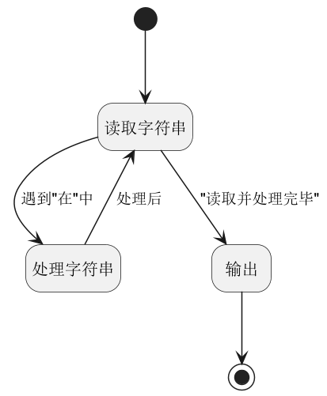

# 实验结论

通过这次实验，我深刻体会到了UML在软件开发过程中的重要性。UML不仅是一种建模工具，更是一种沟通工具，它帮助开发者和非开发者之间建立了一个共同的理解基础。我也认识到了UML图的多样性和灵活性，可以根据不同的需要选择不同的图表来表达系统的不同方面。此外，我还学会了如何根据需求来选择合适的UML图，并理解了不同UML图之间的关联。

尽管我掌握了基本的UML建模技能，但在实验过程中也遇到了一些挑战，例如如何准确地识别和表达系统的状态转换，以及如何设计出清晰且易于理解的活动图。为了进一步提高我的UML建模能力，我计划深入学习UML的高级特性，并在更多的实际项目中应用UML来解决实际问题。

总的来说，这次UML实验作业不仅加深了我对UML的理解，也提高了我的系统分析和设计能力。我相信这些技能将在我的未来学习和工作中发挥重要作用。

仓库地址

https://github.com/Li-Keanu/school-software